BANCO DE MEXICO

TIPO de cambio para solventar obligaciones denominadas en moneda extranjera pagaderas en la República Mexicana.

Al margen un logotipo, que dice: Banco de México.- “2021: Año de la Independencia”.
TIPO DE CAMBIO PARA SOLVENTAR OBLIGACIONES DENOMINADAS EN MONEDA EXTRANJERA PAGADERAS EN LA REPÚBLICA MEXICANA
El Banco de México, con fundamento en los artículos 8o. de la Ley Monetaria de los Estados Unidos Mexicanos; 35 de la Ley del Banco de México, así como 8o. y 10 del Reglamento Interior del Banco de México, y según lo previsto en el Capítulo V del Título Tercero de su Circular 3/2012, informa que el tipo de cambio obtenido el día de hoy fue de $20.2643 M.N. (veinte pesos con dos mil seiscientos cuarenta y tres diezmilésimos moneda nacional) por un dólar de los EE.UU.A.
La equivalencia del peso mexicano con otras monedas extranjeras se calculará atendiendo a la cotización que rija para estas últimas contra el dólar de los EE.UU.A., en los mercados internacionales el día en que se haga el pago. Estas cotizaciones serán dadas a conocer, a solicitud de los interesados, por las instituciones de crédito del país.
Atentamente,
Ciudad de México, a 21 de octubre de 2021.- BANCO DE MÉXICO: Directora de Disposiciones de Banca Central, Lic. María Teresa Muñoz Arámburu.- Rúbrica.- Director de Operaciones Nacionales, Lic. Juan Rafael García Padilla.- Rúbrica.

TASAS de interés interbancarias de equilibrio.

Al margen un logotipo, que dice: Banco de México.- “2021: Año de la Independencia”.
TASAS DE INTERÉS INTERBANCARIAS DE EQUILIBRIO
El Banco de México, con fundamento en los artículos 8o. y 10o. del Reglamento Interior del Banco de México y de conformidad con el procedimiento establecido en el Capítulo IV del Título Tercero de su Circular 3/2012, informa que las Tasas de Interés Interbancarias de Equilibrio en moneda nacional (TIIE) a plazos de 28 y 91 días obtenidas el día de hoy, fueron de 4.9912 y 5.1275 por ciento, respectivamente.
Las citadas Tasas de Interés se calcularon con base en las cotizaciones presentadas por las siguientes instituciones de banca múltiple: BBVA Bancomer S.A., Banco Santander S.A., HSBC México S.A., Banco Inbursa S.A., Banco Invex S.A., Banco Credit Suisse (México) S.A. y Banco Mercantil del Norte S.A.
Ciudad de México, a 21 de octubre de 2021.- BANCO DE MÉXICO: Directora de Disposiciones de Banca Central, Lic. María Teresa Muñoz Arámburu.- Rúbrica.- Director de Operaciones Nacionales, Lic. Juan Rafael García Padilla.- Rúbrica.

TASA de interés interbancaria de equilibrio de fondeo a un día hábil bancario.

Al margen un logotipo, que dice: Banco de México.- “2021: Año de la Independencia”.
TASA DE INTERÉS INTERBANCARIA DE EQUILIBRIO DE FONDEO A UN DÍA HÁBIL BANCARIO
El Banco de México, con fundamento en los artículos 8o. y 10o. del Reglamento Interior del Banco de México y de conformidad con el procedimiento establecido en el Capítulo IV del Título Tercero de su Circular 3/2012, informa que la Tasa de Interés Interbancaria de Equilibrio (TIIE) de Fondeo a un día hábil bancario en moneda nacional determinada el día de hoy, fue de 4.83 por ciento.
Ciudad de México, a 20 de octubre de 2021.- BANCO DE MÉXICO: Directora de Disposiciones de Banca Central, Lic. María Teresa Muñoz Arámburu.- Rúbrica.- Director de Operaciones Nacionales, Lic. Juan Rafael García Padilla.- Rúbrica.

CIRCULAR 7/2021 dirigida a las Instituciones de Crédito, Casas de Bolsa, Fondos de Inversión y Sociedades de Inversión Especializadas de Fondos para el Retiro, relativa a las modificaciones a la Circular 2/2011 (Reglas para la Permuta de Valores Gubernamentales).

Al margen un logotipo, que dice: Banco de México.- “2021: Año de la Independencia”.
CIRCULAR 7/2021
A LAS INSTITUCIONES DE CRÉDITO, CASAS DE BOLSA, FONDOS DE INVERSIÓN Y SOCIEDADES DE INVERSIÓN ESPECIALIZADAS DE FONDOS PARA EL RETIRO:
ASUNTO: MODIFICACIONES A LA CIRCULAR 2/2011 (REGLAS PARA LA PERMUTA DE VALORES GUBERNAMENTALES)
El Banco de México, con el propósito de continuar promoviendo el sano desarrollo del sistema financiero, propiciar el buen funcionamiento de los sistemas de pagos y proteger los intereses del público, ha determinado la conveniencia de adecuar las Reglas para la Permuta de Valores Gubernamentales, contenidas en la Circular 2/2011, con el objetivo de incluir cualquier instrumento de deuda emitido por el Gobierno Federal, incluyendo aquellos a tasa revisable, para la realización de subastas de permuta de valores gubernamentales, a fin de promover la flexibilidad en este tipo de operaciones y el desarrollo del mercado de renta fija en México.
Por lo anterior, con fundamento en los artículos 28, párrafos sexto y séptimo, de la Constitución Política de los Estados Unidos Mexicanos, 3, fracción III, 7, fracción I, 8, 10, 12, 14 y 24 de la Ley del Banco de México, 22 de la Ley para la Transparencia y Ordenamiento de los Servicios Financieros, 1, 4, párrafo primero, 8, párrafos cuarto y octavo, 10, párrafo primero, 12, párrafo primero, en relación con el 19 Bis, fracciones II y V, y 14 Bis, párrafo primero, en relación con el 17, fracción I, del Reglamento Interior del Banco de México, que le otorgan la atribución de expedir disposiciones a través de la Dirección General de Operaciones de Banca Central y de la Dirección General Jurídica, respectivamente, así como Segundo, fracciones VI y X, del Acuerdo de Adscripción de las Unidades Administrativas del Banco de México, ha resuelto modificar las definiciones de “Bonos” para pasar a ser “BONDES”, “CETES”, “DALÍ”, “Posición Larga Neta”, “SIAC-BANXICO” para pasar a ser “PRIMARIA PERMUTA”, “Subastas”, “UDIS” y “Valores Gubernamentales”, los numerales 1, párrafos primero, segundo y cuarto, 2, párrafo primero, 3, incisos a) y b), 4, 5.1, 5.2, párrafo primero, 5.31, 5.32, 5.41, párrafo tercero, 5.42, párrafo segundo, 6, párrafos primero y segundo, 7, 8, 8.1, 8.2, 8.3, párrafo segundo, 8.4, párrafos primero, segundo, cuarto y quinto, 8.5, 9.1, 9.2 y 9.3, los Apéndices 1, 2, 3, 4 y 5, adicionar la definición de “Días Hábiles Bancarios”, el inciso c) al numeral 3, un párrafo tercero al numeral 5.42, los párrafos cuarto y quinto al numeral 6, recorriéndose subsecuentemente los anteriores párrafos cuarto, quinto, sexto y séptimo del mismo numeral, los numerales 9.4, 9.5 y 9.6, el Apéndice 1 BIS y derogar la definición de “Udibonos”, de las “Reglas para la Permuta de Valores Gubernamentales”, contenidas en la Circular 2/2011, emitidas por el Banco de México el 9 de febrero del 2011, para quedar en los términos siguientes:
REGLAS PARA LA PERMUTA DE VALORES GUBERNAMENTALES
Para efectos de las presentes Reglas se entenderá, en singular o plural, por:
...
“BONDES: | a los Bonos de Desarrollo emitidos por el Gobierno Federal de los Estados Unidos Mexicanos en el mercado nacional, denominados en moneda nacional, tanto a tasa de interés fija, conocidos también como “BONOS M”, como a tasa de interés variable, conocidos también como “BONDES D” o “BONDES F”, y denominados en UDIS a tasa de interés fija, conocidos también como “UDIBONOS”;
CETES: | a los Certificados de la Tesorería de la Federación denominados en moneda nacional emitidos por el Gobierno Federal de los Estados Unidos Mexicanos, excluyendo los emitidos al amparo de programas de reestructuración de créditos en UDIS (CETES Especiales);
DALÍ: | al Sistema para el Depósito, Administración y Liquidación de Valores administrado por INDEVAL;
Días Hábiles Bancarios: | a los días en que las entidades financieras no estén obligadas a cerrar sus puertas ni suspender operaciones, en términos de las disposiciones de carácter general que, para tal efecto, emita la Comisión Nacional Bancaria y de Valores;
...
Posición Larga Neta: | a la suma de la posición propia en títulos más los títulos a recibir por reporto o préstamo de valores menos los títulos a entregar por reporto o préstamo de valores;
PRIMARIA PERMUTA: | al Sistema de Subastas de Permutas del Banco de México que permite a las personas determinadas en las presentes Reglas presentar las posturas por medio del Sistema de Atención a Cuentahabientes del Banco de México (SIAC-BANXICO), de conformidad con el contrato celebrado con el Banco de México;
Subastas: | a las subastas para la permuta de Valores Gubernamentales previstas en estas Reglas;
Udibono: | Se deroga.
UDIS: | a la unidad de cuenta cuyo valor en moneda nacional publica el Banco de México en el Diario Oficial de la Federación, conforme a los artículos Tercero del “Decreto por el que se establecen las obligaciones que podrán denominarse en Unidades de Inversión y reforma y adiciona diversas disposiciones del Código Fiscal de la Federación y de la Ley del Impuesto sobre la Renta”, publicado en el Diario Oficial de la Federación el 1 de abril de 1995 y 20 Ter del Código Fiscal de la Federación, y
Valores Gubernamentales: | a los BONDES o CETES, conjunta o separadamente.”

1. POSTORES
“Solo podrán presentar posturas en las Subastas de que se trate las personas siguientes:
a) y b) ...
c) Fondos de inversión;
d) ...
e) Otras entidades financieras expresamente autorizadas para tal efecto por el Banco en términos del numeral 9.6 de las presentes Reglas.
Las personas antes referidas deberán presentar todas sus posturas por cuenta propia, salvo tratándose de: i) los fondos de inversión regulados por la Ley de Fondos de Inversión, quienes presentarán sus posturas por conducto de la sociedad operadora de fondos de inversión que les preste los servicios de administración de activos, y ii) las sociedades de inversión especializadas de fondos para el retiro reguladas por la Ley de los Sistemas de Ahorro para el Retiro, quienes presentarán sus posturas por conducto de la administradora de fondos para el retiro que las administre y opere.
...
El Banco no aceptará posturas cuando, a su juicio, incumplan las disposiciones aplicables o no se ajusten a los sanos usos o prácticas del mercado de valores.”
“2. CONVOCATORIAS A LAS SUBASTAS
El Banco pondrá a disposición de las entidades a que se refiere el numeral 1 anterior las convocatorias a las Subastas hasta un Día Hábil Bancario antes de la fecha de la Subasta respectiva, a través de la página electrónica en Internet que se identifica con el nombre de dominio: www.banxico.org.mx, del sistema PRIMARIA PERMUTA o a través de cualquier otro medio electrónico, de cómputo o telecomunicación autorizado al efecto por el Banco, a menos que este dé a conocer otra fecha u horario para alguna convocatoria en particular.
...”
3. TIPOS DE SUBASTAS
...
“a) A tasa o precio único: son aquellas en que los Valores Gubernamentales se asignarán a partir de la postura más conveniente en términos de tasa o precio para el emisor y todas las posturas que resulten con asignación se atenderán a la misma tasa o precio, según corresponda, de la última postura que reciba asignación, no obstante que haya sido atendida parcialmente en su monto.
b) A tasas o precios múltiples: son aquellas en que los Valores Gubernamentales se asignarán a partir de la postura más conveniente en términos de tasa o precio para el emisor y todas las posturas que resulten con asignación se atenderán a la tasa o precio solicitado, o
c) A tasa o precio fijo: son aquellas en que los Valores Gubernamentales se asignarán a la tasa o precio determinado por el Banco y todas las posturas que resulten con asignación se atenderán a la referida tasa o precio.”
4. PRECIOS Y TASAS
“El Banco dará a conocer a los postores las tasas de los CETES o los precios de los BONDES que el Gobierno Federal ofrezca para su permuta, a través de la referida página electrónica en internet que se identifica con el nombre de dominio: www.banxico.org.mx, o a través de cualquier otro medio electrónico, de cómputo o telecomunicación autorizado al efecto por el Banco.
Las referencias a tasas en estas Reglas corresponden a las de descuento y, por su parte, las referencias a los precios corresponden a precios limpios; es decir, a aquellos que no incluyen los intereses devengados no pagados, redondeados a cienmilésimos.”
5. POSTURAS
5.1 Tipos de Posturas
“Para el caso de las Subastas a que se refieren los incisos a) y b) del numeral 3 de las presentes Reglas, las posturas solo podrán ser competitivas y deberán indicar la clave de emisión, tasa del CETE o precio del BONDE y, según corresponda, el monto que el postor esté dispuesto a entregar o recibir y la clave del Valor Gubernamental que desee recibir o entregar como resultado de la permuta, según sea el caso.
Para el caso de las Subastas a que se refiere el inciso c) del numeral 3 de las presentes Reglas, las posturas deberán indicar la clave de emisión, el monto que el postor esté dispuesto a entregar o recibir y la clave del CETE o BONDE que desee entregar o recibir como resultado de la permuta, según sea el caso.
...
Respecto de CETES, deberá indicarse la tasa expresada en términos porcentuales, anuales, redondeadas a centésimas y con base en años de trescientos sesenta días. En el caso de los BONDES, deberán indicar el precio unitario, redondeado a cienmilésimos y no deberá incluir los intereses devengados no pagados durante el periodo de intereses vigente.”
5.2 Límites de las Posturas
“La suma de los montos de las posturas que presente cada postor, para cada convocatoria, no deberá exceder del monto máximo de Valores Gubernamentales anunciado por el Banco en la convocatoria.”
...
5.3 Presentación de las Posturas
“5.31. Los postores deberán presentar sus posturas por conducto del sistema PRIMARIA PERMUTA en la fecha y dentro del lapso que al efecto se indique en las convocatorias correspondientes.
Las posturas deberán presentarse en la forma, términos y condiciones que se señalen en las convocatorias respectivas.
En caso de que no se puedan presentar las posturas a través del PRIMARIA PERMUTA, los postores podrán presentarlas, de manera extraordinaria, a través de cualquier otro medio electrónico, de cómputo o telecomunicación autorizado al efecto por el Banco de México, en cuyo caso deberán confirmarlas mediante escrito dirigido a la Gerencia de Operaciones Nacionales presentado en sobre cerrado a más tardar a las 17:00:00 horas del mismo Día Hábil Bancario de la Subasta, utilizando el modelo que corresponda de los contenidos en los Apéndices 1 a 3 y acompañándolo de una carta de presentación, según corresponda, por cada uno de los Valores Gubernamentales de que se trate.
Los documentos mencionados en el párrafo anterior deberán estar suscritos por los mismos representantes debidamente autorizados por el postor. Adicionalmente, la carta deberá mostrar el conocimiento de firmas otorgado por el Banco de México, por lo que dichas firmas deberán estar registradas en el propio Banco de México.”
“5.32. Cada postor podrá presentar una o más posturas en relación con una misma convocatoria. Las posturas presentadas en cada solicitud deberán estar referidas exclusivamente a una misma emisión.”
5.4 Efectos de las Posturas
“5.41. ...
Las claves de acceso, de identificación y, en su caso, de operación, establecidas para el uso del PRIMARIA PERMUTA o de cualquier otro medio electrónico, de cómputo o telecomunicación, que se utilicen para efecto de las presentes Reglas, sustituirán a la firma autógrafa por una de carácter electrónico, por lo que las constancias documentales o técnicas en donde aparezcan tendrán plena validez jurídica y producirán los mismos efectos que las leyes otorgan a los documentos suscritos por las partes y, en consecuencia, tendrán igual valor probatorio.”
“5.42. ...
Asimismo, el Banco podrá rechazar posturas respecto de una o más emisiones si, a su juicio, la participación de las mismas, por sus características, pudieren producir efectos inconvenientes para el sano desarrollo del mercado de valores en particular o del mercado financiero en general.
El Banco podrá limitar la participación de alguna o algunas de las personas mencionadas en el párrafo primero del numeral 1 de las presentes Reglas, cuando las posturas que presenten no se ajusten a las sanas prácticas del mercado.”
“6. ASIGNACIÓN
Las posturas recibirán asignación conforme al orden ascendente o descendente, según corresponda, de las tasas o precios respectivos.
En las Subastas a tasa o precio único, la tasa o el precio al que se asignarán los Valores Gubernamentales de que se trate, será el que corresponda a la última postura que reciba asignación aún cuando esta sea atendida parcialmente en su monto.
...
En las Subastas a tasa o precio fijo, las posturas se atenderán a la tasa o precio determinado por el Banco y hasta el monto que se haya indicado en la propia postura.
En todo caso, las posturas se atenderán y recibirán asignación sin exceder el monto máximo señalado en la convocatoria.
...”
7. RESULTADOS
“El Banco pondrá a disposición de los postores, por conducto de la referida página electrónica en internet del Banco de México o a través de cualquier otro medio electrónico, de cómputo o telecomunicación autorizado al efecto por el Banco de México, los resultados generales de las Subastas a más tardar dentro de los sesenta minutos posteriores a la hora límite para la presentación de las posturas. La información correspondiente a los resultados generales de una Subasta se mantendrá a disposición de los postores a través del medio mencionado, hasta en tanto se incorporen los resultados de una nueva Subasta en los términos antes señalados.
El Banco informará a cada postor en lo particular, por conducto del sistema PRIMARIA PERMUTA o a través de cualquier otro medio electrónico, de cómputo o telecomunicación autorizado al efecto por el Banco de México, a más tardar sesenta minutos posteriores a la hora límite para la presentación de las posturas de la Subasta de que se trate, la cantidad de Valores Gubernamentales que, en su caso, le hayan sido asignados y la cantidad de Valores Gubernamentales que, en su caso, entregarán.”
“8. LIQUIDACIÓN DE LAS SUBASTAS
8.1 El Banco, en virtud de lo dispuesto por los artículos 2312 y 2331 del Código Civil Federal, se reservará la propiedad de los Valores Gubernamentales que deba entregar como resultado de la permuta, hasta el momento en que reciba del postor los Valores Gubernamentales que correspondan.”
“8.2 La liquidación de las operaciones de permuta de Valores Gubernamentales a que se refieren las presentes Reglas se llevará a cabo a través del DALÍ en los términos establecidos en el reglamento interior del INDEVAL, en la fecha fijada en la convocatoria correspondiente. El día de la liquidación, el Banco instruirá al INDEVAL para que: a) realice el cargo correspondiente en la cuenta de valores de la institución de crédito o casa de bolsa de que se trate, por el total de Valores Gubernamentales que deba entregar al Gobierno Federal, en términos de lo previsto en el párrafo siguiente, y b) abone en la cuenta citada el total de Valores Gubernamentales que deba recibir.
En caso de que el valor total de los Valores Gubernamentales a entregar o recibir por el postor sea mayor o menor que el valor total de los Valores Gubernamentales a recibir o entregar en la permuta, la diferencia a favor o a cargo de los postores mencionados en los incisos a) y b) del numeral 1., según corresponda, deberá ser pagada el día de la liquidación de la permuta mediante abono o cargo en la cuenta que el Banco de México les lleva.”
“8.3 ...
Para efectos de lo anterior, la totalidad de los Valores Gubernamentales que estén obligados a entregar los postores que hayan recibido asignación deberán estar depositados en las cuentas de valores que correspondan, antes del cierre de operaciones del DALÍ.
...”
“8.4 En caso de que un postor no tenga la totalidad de los Valores Gubernamentales que deba entregar en la cuenta designada conforme a lo señalado en el numeral anterior, el Banco podrá, sin necesidad de declaración judicial, rescindir la permuta por el monto faltante, por lo que no se realizarán los abonos y cargos correspondientes en las cuentas de valores en el DALÍ.
En el supuesto a que se refiere el párrafo anterior, los postores deberán cubrir al Banco el equivalente al monto máximo que resulte entre el uno por ciento del monto nominal de los Valores Gubernamentales que no hayan sido entregados oportunamente al Gobierno Federal y 200,000 UDIS aplicando el valor en moneda nacional de dicha unidad de cuenta correspondiente a la fecha en que se realice el incumplimiento de que se trate.
...
Los importes a que se refieren los párrafos anteriores serán cargados en la cuenta en moneda nacional que el Banco de México le lleva al postor incumplido o en la cuenta que lleve a la institución o casa de bolsa que lo haya autorizado en términos del modelo de autorización que presente al Banco conforme al formato incluido en los Apéndices 4 y 5, según sea el caso.
Sin perjuicio de lo anterior, el Banco podrá inhabilitar al postor respectivo para participar en las Subastas.”
“8.5 Tratándose de BONDES con tasa de interés fija emitidos con anterioridad a la fecha de colocación, la liquidación deberá realizarse sumando al precio unitario, los intereses devengados no pagados, desde la fecha de su emisión o desde el último pago de intereses, según corresponda, hasta la fecha de liquidación, de acuerdo con la fórmula siguiente:
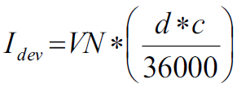
Donde:
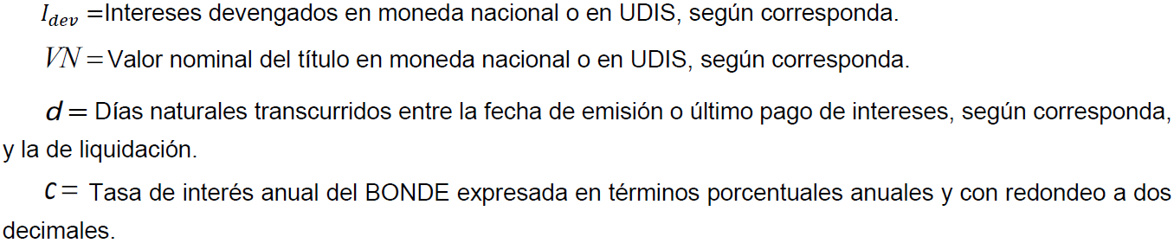
Tratándose de BONDES con tasa de interés variable, la liquidación deberá realizarse sumando al precio unitario, los intereses devengados no pagados, desde la fecha de su emisión o último pago de intereses, según corresponda, hasta la fecha de liquidación, de acuerdo con la fórmula siguiente:
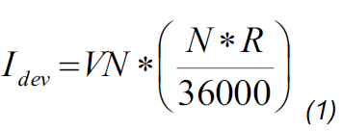
Donde:
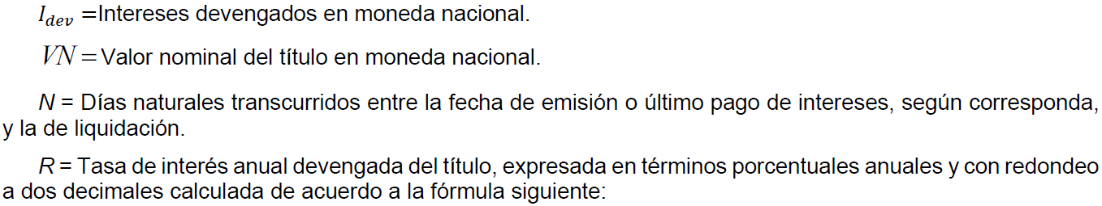
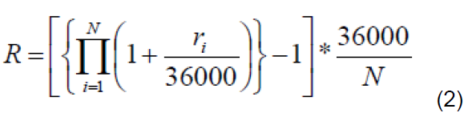
En donde:
Para los “BONDES D”:
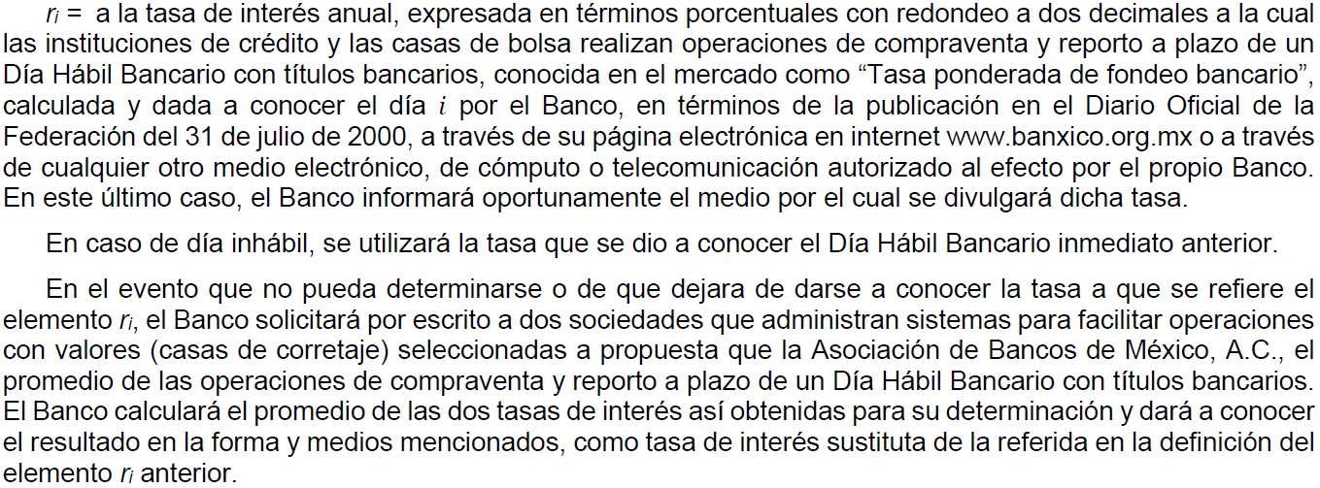
Para los “BONDES F”:
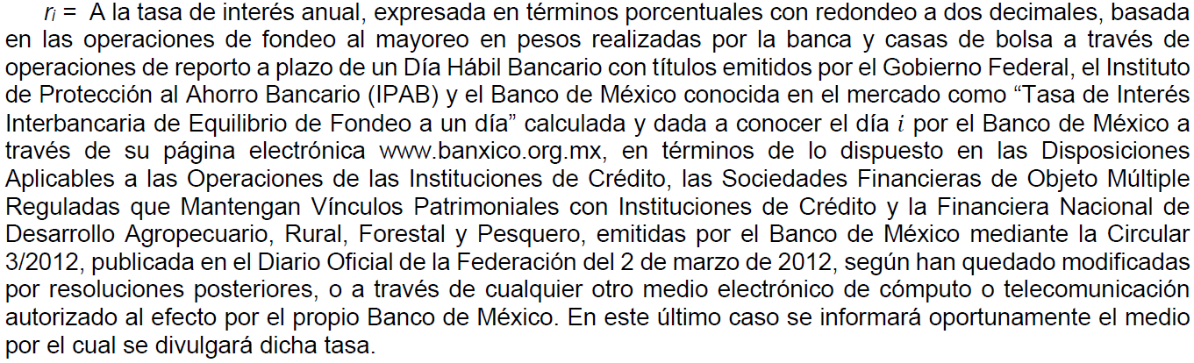
En caso de día inhábil, para el cálculo de la tasa de interés, se utilizará la tasa que se dio a conocer el Día Hábil Bancario inmediato anterior.
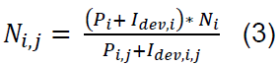
Donde:
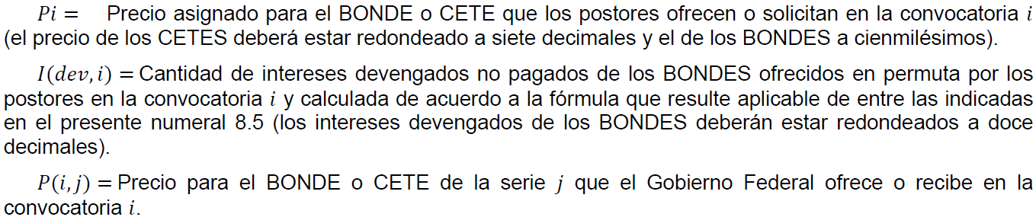
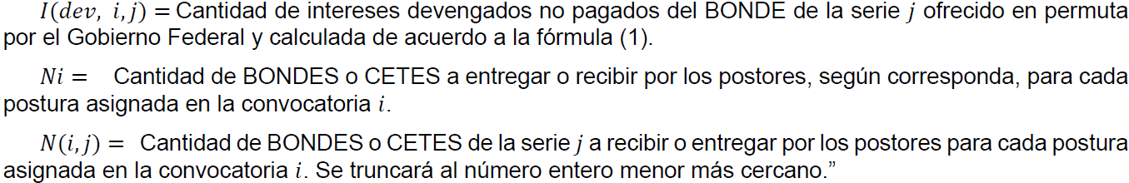
9. DISPOSICIONES GENERALES
“9.1 Para información del mercado, el Banco hará del conocimiento del público en general las características de las Subastas, a través de la página electrónica en internet que se identifica con el nombre de dominio: www.banxico.org.mx o a través de cualquier otro medio electrónico, de cómputo o telecomunicación autorizado al efecto por el Banco.”
“9.2 Los horarios que se mencionan en las presentes Reglas estarán referidos al huso horario de la Ciudad de México.”
“9.3 En el evento de que, por caso fortuito o fuerza mayor, no pudiere utilizarse la página electrónica en internet del Banco o el sistema PRIMARIA PERMUTA para dar a conocer las convocatorias, realizarse las Subastas o informar los resultados de estas, el Banco comunicará oportunamente el procedimiento aplicable para dar a conocer tales convocatorias o los resultados de las correspondientes Subastas.”
“9.4 Las instituciones de crédito y las casas de bolsa deberán autorizar al Banco para que instruya al INDEVAL el cargo o abono, según se trate, en la cuenta de depósito de títulos en administración que les lleve el propio INDEVAL, por el monto de Valores Gubernamentales que corresponda. Asimismo, deberán autorizar al Banco para cargar o abonar la liquidación de efectivo en la cuenta en moneda nacional que el Banco les lleve.
Para tal efecto, las instituciones de crédito y las casas de bolsa deberán otorgar una autorización a favor del Banco, elaborado en términos del formato incluido en el Apéndice 4, copia del cual deberán entregar a INDEVAL.
Las personas referidas en los incisos b), c) y d) del párrafo primero del numeral 1. de las presentes Reglas deberán entregar y recibir los Valores Gubernamentales correspondientes a través de una institución de crédito o casa de bolsa, quien deberá otorgar un modelo de autorización al Banco, elaborada en términos del modelo contenido en el Apéndice 5.
La autorización y el modelo de autorización que deban entregarse al Banco deberán ser suscritos por quien cuente con facultades para ejercer actos de dominio en nombre y representación de la institución de crédito o casa de bolsa, e ir acompañados de copia certificada y copia simple del instrumento público en el que consten los poderes referidos, así como de copia simple de la identificación oficial del o los apoderados.
La documentación que se deba enviar al Banco conforme a lo dispuesto en el presente artículo deberá entregarse en la Gerencia de Gestión de Operaciones del Banco de México con una anticipación de al menos tres Días Hábiles Bancarios a la fecha en que pretendan comenzar a participar en las Subastas.”
“9.5 El Banco podrá modificar las fechas, horarios y plazos que se mencionan en las presentes Reglas en el evento que ocurran circunstancias que le impidan la estricta observancia del procedimiento y demás actos relacionados con la Subasta de que se trate. En tal evento, el Banco informará de las modificaciones a través de su referida página electrónica en internet o a través de cualquier otro medio electrónico, de cómputo o telecomunicación autorizado al efecto por el Banco.”
“9.6 El Banco podrá autorizar a otras entidades financieras distintas a las indicadas en los incisos a) a d) del numeral 1 de las presentes Reglas a presentar posturas en las Subastas de conformidad con estas mismas Reglas. Para estos efectos, las entidades interesadas en participar como postores deberán presentar su solicitud al Banco, por conducto de la Gerencia de Autorizaciones y Consultas de Banca Central del Banco de México. El Banco podrá, en cualquier momento, limitar o revocar, en su caso, la autorización que otorgue conforme a este numeral.”
“APÉNDICE 1
MODELO DE SOLICITUD PARA PARTICIPAR EN LA SUBASTA DE PERMUTA DE BONOS DE DESARROLLO DEL GOBIERNO FEDERAL CON TASA DE INTERÉS FIJA (BONOS M)
BANCO DE MÉXICO
GERENCIA DE OPERACIONES NACIONALES
Avenida 5 de Mayo, No. 6
Col. Centro, C.P. 06000, Ciudad de México
P r e s e n t e.

SOLICITUD POR CUENTA PROPIA
Ciudad de México, a ____ de ____________ de ____.
Nombre del postor: _____________________________
Clave del postor en el Banco de México: _____________________________
Clave de la emisión del Bono por el que se presentan posturas: __________________
(MAAMMDD)
POSTURAS:
Precio: | Monto total: | Emisión a recibir o entregar  en la permuta:
_________ ._________, | ______ miles de pesos | ____________________
_________ ._________, | ______ miles de pesos | ____________________
_________ ._________, | ______ miles de pesos | ____________________

Los PRECIOS deben expresarse hasta con CINCO decimales.
Los PRECIOS son sin incluir intereses devengados.
Las posturas citadas son obligatorias e irrevocables; surtirán los efectos más amplios que en derecho corresponda, e implican nuestra aceptación a todas y cada una de las “Reglas para la Permuta de Valores Gubernamentales” vigentes, así como a los términos y condiciones de la convocatoria de fecha ____ de _____________ de ____.
A t e n t a m e n t e ,¹
(Denominación del postor)
(Nombre, puesto y firma de los funcionarios autorizados)
NOTA: Los espacios no utilizados deberán ser cancelados.
¹ El presente escrito deberá mostrar el conocimiento de firmas otorgado por el Banco de México, por lo que dichas firmas deberán estar registradas en el propio Banco de México.”
“APÉNDICE 1 BIS
MODELO DE SOLICITUD PARA PARTICIPAR EN LA SUBASTA DE PERMUTA DE BONOS DE DESARROLLO DEL GOBIERNO FEDERAL CON TASA DE INTERÉS REVISABLE (BONDES D Y BONDES F)
BANCO DE MÉXICO
GERENCIA DE OPERACIONES NACIONALES
Avenida 5 de Mayo, No. 6
Col. Centro, C.P. 06000, Ciudad de México
P r e s e n t e.

SOLICITUD POR CUENTA PROPIA
Ciudad de México, a ____ de ____________ de ____.
Nombre del postor: _____________________________
Clave del postor en el Banco de México: _____________________________
Clave de la emisión del BONDE por el que se presentan posturas: ______________________ (LDAAMMDD)/(LFAAMMDD)
POSTURAS:
Precio: | Monto total: | Emisión a recibir o entregar en la permuta:
_________ ._________, | ______ miles de pesos | ____________________
_________ ._________, | ______ miles de pesos | ____________________
_________ ._________, | ______ miles de pesos | ____________________

Los PRECIOS deben expresarse hasta con CINCO decimales.
Los PRECIOS son sin incluir intereses devengados.
Las posturas citadas son obligatorias e irrevocables; surtirán los efectos más amplios que en derecho corresponda, e implican nuestra aceptación a todas y cada una de las “Reglas para la Permuta de Valores Gubernamentales” vigentes, así como a los términos y condiciones de la convocatoria de fecha ____ de _____________ de ____.
A t e n t a m e n t e ,¹
(Denominación del postor)
(Nombre, puesto y firma de los funcionarios autorizados)
NOTA: Los espacios no utilizados deberán ser cancelados.
¹ El presente escrito deberá mostrar el conocimiento de firmas otorgado por el Banco de México, por lo que dichas firmas deberán estar registradas en el propio Banco de México.”
“APÉNDICE 2
MODELO DE SOLICITUD PARA PARTICIPAR EN LA SUBASTA DE PERMUTA DE BONOS DE DESARROLLO DEL GOBIERNO FEDERAL DENOMINADOS EN UNIDADES DE INVERSIÓN (UDIBONOS)
BANCO DE MÉXICO
GERENCIA DE OPERACIONES NACIONALES
Avenida 5 de Mayo, No. 6
Col. Centro, C.P. 06000, Ciudad de México
P r e s e n t e.

SOLICITUD POR CUENTA PROPIA
Ciudad de México, a ____ de ____________ de ____.
Nombre del postor: _____________________________
Clave del postor en el Banco de México: _____________________________
Clave de la emisión del Udibono por el que se presentan posturas: ______________________ (SAAMMDD)
POSTURAS:
Precio: | Monto total: | Emisión a recibir o entregar en la permuta:
_________ ._________, | ______ miles de UDIS | ____________________
_________ ._________, | ______ miles de UDIS | ____________________
_________ ._________, | ______ miles de UDIS | ____________________

Los PRECIOS deben expresarse hasta con CINCO decimales.
Los PRECIOS son sin incluir intereses devengados.
Las posturas citadas son obligatorias e irrevocables; surtirán los efectos más amplios que en derecho corresponda, e implican nuestra aceptación a todas y cada una de las “Reglas para la Permuta de Valores Gubernamentales” vigentes, así como a los términos y condiciones de la convocatoria del __ de _____________de __.
A t e n t a m e n t e, ¹
(Denominación del postor)
(Nombre, puesto y firma de los funcionarios autorizados)
NOTA: Los espacios no utilizados deberán ser cancelados.
¹ El presente escrito deberá mostrar el conocimiento de firmas otorgado por el Banco de México, por lo que dichas firmas deberán estar registradas en el propio Banco de México.”
“APÉNDICE 3
MODELO DE SOLICITUD PARA PARTICIPAR EN LA SUBASTA DE PERMUTA DE CERTIFICADOS DE LA TESORERÍA DE LA FEDERACIÓN
(CETES)
BANCO DE MÉXICO
GERENCIA DE OPERACIONES NACIONALES
Avenida 5 de Mayo, No. 6
Col. Centro, C.P. 06000, Ciudad de México
P r e s e n t e.

SOLICITUD POR CUENTA PROPIA
Ciudad de México, a ____ de ____________ de ____.
Nombre del postor: _____________________________
Clave del postor en el Banco de México: _____________________________
Clave de la emisión del CETE por el que se presentan posturas: ______________________ (BIAAMMDD)
Plazo en días de la emisión del CETE por el que se presentan posturas: __________ días.
POSTURAS:
Tasa de Descuento: | Monto total: | Emisión a recibir o entregar en la permuta:
_________ ._________, | ______ miles de pesos | ____________________
_________ ._________, | ______ miles de pesos | ____________________
_________ ._________, | ______ miles de pesos | ____________________

Las TASAS deben expresarse en términos porcentuales anuales con DOS decimales.
Las posturas citadas son obligatorias e irrevocables; surtirán los efectos más amplios que en derecho corresponda, e implican nuestra aceptación a todas y cada una de las “Reglas para la Permuta de Valores Gubernamentales” vigentes, así como a los términos y condiciones de la convocatoria del __ de _____________de __.
A t e n t a m e n t e , ¹
(Denominación del postor)
(Nombre, puesto y firma de los funcionarios autorizados)
NOTA: Los espacios no utilizados deberán ser cancelados.
¹ El presente escrito deberá mostrar el conocimiento de firmas otorgado por el Banco de México, por lo que dichas firmas deberán estar registradas en el propio Banco de México.”
“APÉNDICE 4
MODELO DE AUTORIZACIÓN A FAVOR DEL BANCO DE MÉXICO PARA EFECTUAR CARGOS Y ABONOS EN LAS CUENTAS DE LAS INSTITUCIONES DE CRÉDITO O CASAS DE BOLSA QUE PRESENTEN POSTURAS
(MEMBRETE DE LA INSTITUCIÓN DE CRÉDITO O CASA DE BOLSA)
Ciudad de México, a __de ______ de ___.
BANCO DE MÉXICO
GERENCIA DE GESTIÓN DE OPERACIONES
Avenida 5 de Mayo No. 6,
Col. Centro, C.P. 06000, Ciudad de México,
P r e s e n t e.
(DENOMINACIÓN DE LA INSTITUCIÓN DE CRÉDITO O CASA DE BOLSA) en este acto autoriza e instruye de manera irrevocable al Banco de México para que efectúe los cargos y abonos necesarios en la cuenta de valores que la S.D. INDEVAL Institución para el Depósito de Valores, S.A. de C.V., nos lleva, derivados de la liquidación de las operaciones de permuta de BONDES o CETES celebrados por esta sociedad al amparo de las “Reglas para la Permuta de Valores Gubernamentales”. Para tales efectos, ese Banco Central enviará a dicha institución para el depósito de valores las instrucciones correspondientes a fin de que se efectúen los registros respectivos.
Adicionalmente, se autoriza e instruye de manera irrevocable al Banco de México para que, en su carácter de Agente Financiero del Gobierno Federal, efectúe los cargos y abonos en la cuenta en moneda nacional que el propio Banco de México nos lleva, hasta por los importes de las diferencias en efectivo que resulten a favor o en contra de esta sociedad derivadas de las operaciones de permuta mencionadas en el párrafo anterior, así como por cualquier otra cantidad que esta sociedad deba cubrir en virtud de lo dispuesto en las Reglas antes citadas.
Finalmente, hacemos de su conocimiento que las autorizaciones e instrucciones a que se hace referencia en la presente, únicamente podrán ser modificadas o revocadas mediante comunicación por escrito dirigida a ese Banco Central y presentada con, cuando menos, un día hábil bancario de anticipación a la fecha en que se pretenda surta efectos la modificación o revocación respectiva. Ello en el entendido que la modificación o revocación no será aplicable respecto de los cargos y abonos que resulten de las posturas presentadas por esta sociedad previo a que tal comunicación surta efectos.
A t e n t a m e n t e ,
(DENOMINACIÓN DE LA INSTITUCIÓN DE CRÉDITO O CASA DE BOLSA)
(Nombre, puesto y firma de persona(s) con facultades para ejercer actos de dominio)
C.c.p. : S.D. INDEVAL Institución para el Depósito de Valores, S.A. de C.V.
Para su conocimiento.”
“APÉNDICE 5
MODELO DE AUTORIZACIÓN A FAVOR DEL BANCO DE MÉXICO PARA EFECTUAR CARGOS Y ABONOS EN LAS CUENTAS DE UNA INSTITUCIÓN DE CRÉDITO O CASA DE BOLSA POR CUENTA DE OTRO POSTOR
(MEMBRETE DE LA INSTITUCIÓN DE CRÉDITO O CASA DE BOLSA)
Ciudad de México, a __de ______ de ___.
BANCO DE MÉXICO
GERENCIA DE GESTIÓN DE OPERACIONES
Avenida 5 de Mayo No. 6,
Col. Centro, C.P. 06000, Ciudad de México,
P r e s e n t e.
(DENOMINACIÓN DE LA INSTITUCIÓN DE CRÉDITO O CASA DE BOLSA) en este acto autoriza e instruye de manera irrevocable al Banco de México para que efectúe los cargos y abonos necesarios en la cuenta de valores que la S.D. INDEVAL Institución para el Depósito de Valores, S.A. de C.V., nos lleva, derivados de la liquidación de las operaciones de permuta de BONDES o CETES celebradas por (DENOMINACIÓN DEL POSTOR) al amparo de las “Reglas para la Permuta de Valores Gubernamentales”, deban entregarse y recibirse por (DENOMINACIÓN DEL POSTOR). Para tales efectos, ese Banco Central enviará a dicha institución para el depósito de valores las instrucciones correspondientes a fin de que se efectúen los registros respectivos.
Adicionalmente, se autoriza e instruye de manera irrevocable a ese Banco Central para que, en su carácter de Agente Financiero del Gobierno Federal, efectúe los cargos y abonos en la cuenta en moneda nacional que el propio Banco de México nos lleva, hasta por los importes de las diferencias en efectivo que resulten a favor o en contra de (DENOMINACIÓN DEL POSTOR) derivadas de las operaciones de permuta mencionadas en el párrafo anterior, así como por cualquier otra cantidad que (DENOMINACIÓN DEL POSTOR) deba cubrir en virtud de cualquier incumplimiento a lo dispuesto en las Reglas antes citadas.
Finalmente, hacemos de su conocimiento que las autorizaciones e instrucciones a que se refiere la presente, únicamente podrán ser modificadas o revocadas mediante comunicación por escrito dirigida a ese Banco Central y presentada con, cuando menos, un día hábil bancario de anticipación a la fecha en que se pretenda surta efectos la modificación o revocación respectiva. Ello en el entendido que la modificación o revocación no será aplicable respecto de los cargos y abonos que resulten de las posturas presentadas por (DENOMINACIÓN DEL POSTOR) previo a que tal comunicación surta efectos.
A t e n t a m e n t e ,
(DENOMINACIÓN DE LA INSTITUCIÓN DE CRÉDITO O CASA DE BOLSA)
(Nombre, puesto y firma de persona(s) con facultades para ejercer actos de dominio)
C.c.p. : S.D. INDEVAL Institución para el Depósito de Valores, S.A. de C.V.
Para su conocimiento.
C.c.p. : (DENOMINACIÓN DEL POSTOR).
Para su conocimiento.”

TRANSITORIA
ÚNICA.- La presente Circular entrará en vigor al día siguiente de su publicación en el Diario Oficial de la Federación.
Ciudad de México, a 18 de octubre de 2021.- BANCO DE MÉXICO: Director General de Operaciones de Banca Central, Gerardo Israel García López.- Rúbrica.- Director General Jurídico, Luis Urrutia Corral.- Rúbrica.
Para cualquier consulta sobre el contenido de la presente Circular, el Banco de México se pone a su disposición a través de la Dirección de Autorizaciones y Sanciones de Banca Central al teléfono (55) 5237-2000 extensión 3200.

